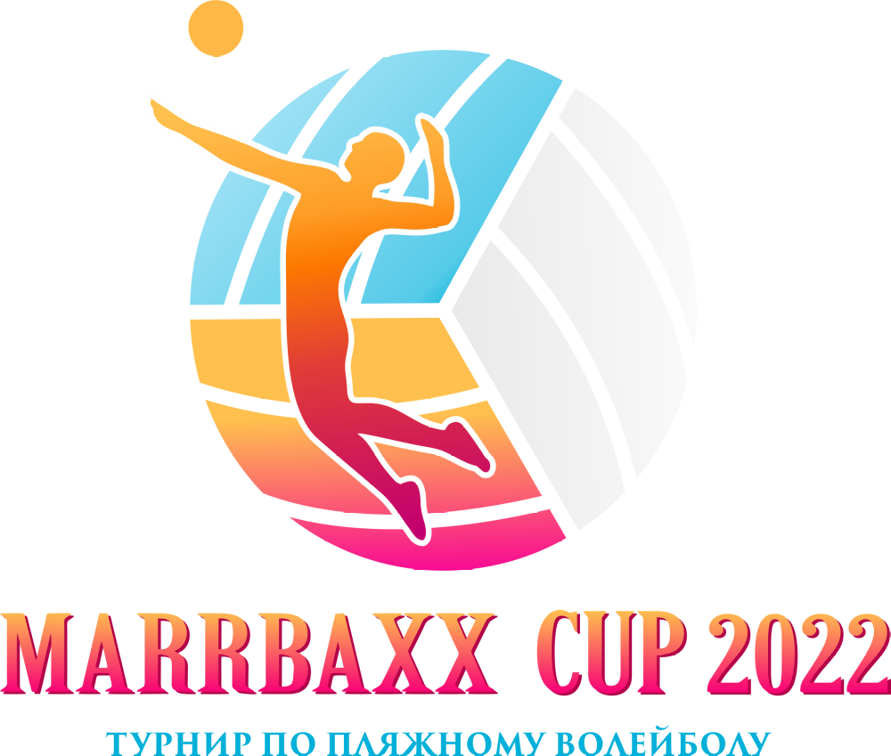

ПОЛОЖЕНИЕ

о проведении открытого всероссийского турнира «MARRBAXX CUP 2022» по пляжному волейболу в 2022 году

І. ОБЩИЕ ПОЛОЖЕНИЯ
  - Открытый всероссийский турнир «MARRBAXX CUP 2022» (далее Турнир) проводится в целях: популяризации игровых видов спорта, среди взрослых и детей, активного отдыха в России; повышения уровня игры спортсменов; объединения людей разного возраста и социального положения.
  - Основными задачами турнира являются: пропаганда здорового образа жизни; вовлечение широких слоев населения в спорт; противодействие распространению в молодежной среде вредных и опасных привычек; сплочения спортсменов из разных городов России.

    - ОРГАНИЗАТОРЫ МЕРОПРИЯТИЯ

Общее руководство организацией и проведением Соревнований осуществляется Ульяновской местной общественной организацией «ФЕДЕРАЦИЯ ПЛЯЖНОГО ВОЛЕЙБОЛА» совместно с «Марбакс Русланд».

    - МECТO И СРОКИ ПРОВЕДЕНИЯ

Турнир среди мужских и женских команд пройдет 25 - 26 июня 2022г.
Место проведения: Центральный пляж города Ульяновска, Набережная реки Волги, 1, Железнодорожный район, Ульяновск.
Лимит: Общий лимит 48 команд. 32 мужских и 24 женские команды.
Начало игр с 10:00.

ТРЕБОВАНИЯ К УЧАСТНИКАМ И УСЛОВИЯ ИХ ДOПУCКA
Условия участия указаны в Регламенте Соревнований. Ознакомиться с данным Регламентом можно в группе Вконтакте.
Ссылка на документ: https://vk.com/beachvolley73

ОБЕСПЕЧЕНИЕ УЧАСТНИКОВ

  - Организаторы предоставляют игровые корты. Призовой фонд турнира 110 000 рублей.

Призовые переводятся по безналичному расчету игрокам команд, занявшим
места с 1 по 8:

Призовой фонд турнира для мужской и женской категорий «Хард»:

Место | 1 | 2 | 3 | 4 | 5 | 6 | 7 | 8
Сумма (руб.) | 20 000 | 15 000 | 8 000 | 4 000 | 2 000 | 2 000 | 2 000 | 2 000

СИСТЕМА ПРОВЕДЕНИЙ СОРЕВНОВАНИЙ
Предварительный этап будет проводиться в группах.
Выявление победителей в группе:
а) -. очки: победа 2:0 = 3 очка, победа 2:1 = 2 очка, поражение 1:2 = 1 очко, поражение 0:2 = 0 очков
б)- выигранные матчи
в)- выигранные сеты
г)- соотношение выигранных и проигранных мячей
е)- личная встреча
По результатам группового этапа команды будут распределены в сетки уровня «Хард» и «Лайт». Команды, занявшие 1 и 2 место в группах, формируют сетку «Хард», 3 и 4 места сетку «Лайт» (у мужчин).
После группового этапа у женщин отбираются 16 команд в лигу «Хард». 1-2 места выходят сразу, а 4 команды дополнительно определяются по лучшему соотношению партий и мячей. Игры в сетках «Хард» и «Лайт» будут играться по системе до двух поражений, для определения первых 3-ёх мест.
Количество команд в сетках «Хард» и «Лайт» определяются организаторами в зависимости от общего количества заявившихся участников.
Команде, опоздавшей на игру более чем на 15 минут, присуждается техническое поражение 0:2 (0:15;0:15 или 0:21;0:21).
Все игры группового этапа и игры сетки «Лайт» играются до 15 очков.
Сетка «Winner» в лиге «Хард» играется до 21 очка, «Looser» до 15 очков.
Судейство турнира будет осуществляться членами Ульяновской местной общественной организацией «ФЕДЕРАЦИЯ ПЛЯЖНОГО ВОЛЕЙБОЛА» и игроками турнира.

ФИНАНСОВЫЕ УСЛОВИЯ
  - Расходы по проезду, размещению и питанию несут сами участники и (или) командирующие их организации.
  - Организационные (турнирные) взносы не возвращаются и сразу расходуются на организацию спортивного мероприятия.
  - При подаче заявки и оплате турнирного взноса, участник соглашается со всеми условиями.

Контакты

Организатор турнира:

ФИО: Малышкин Денис, +7 (999)-190-12-13

